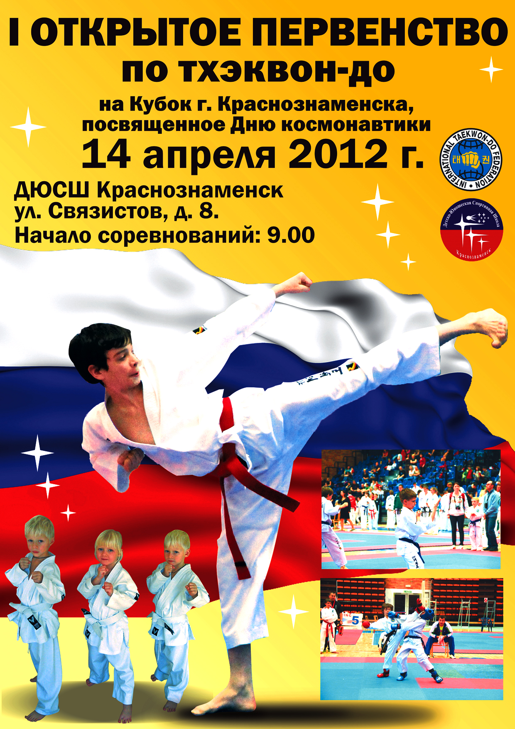

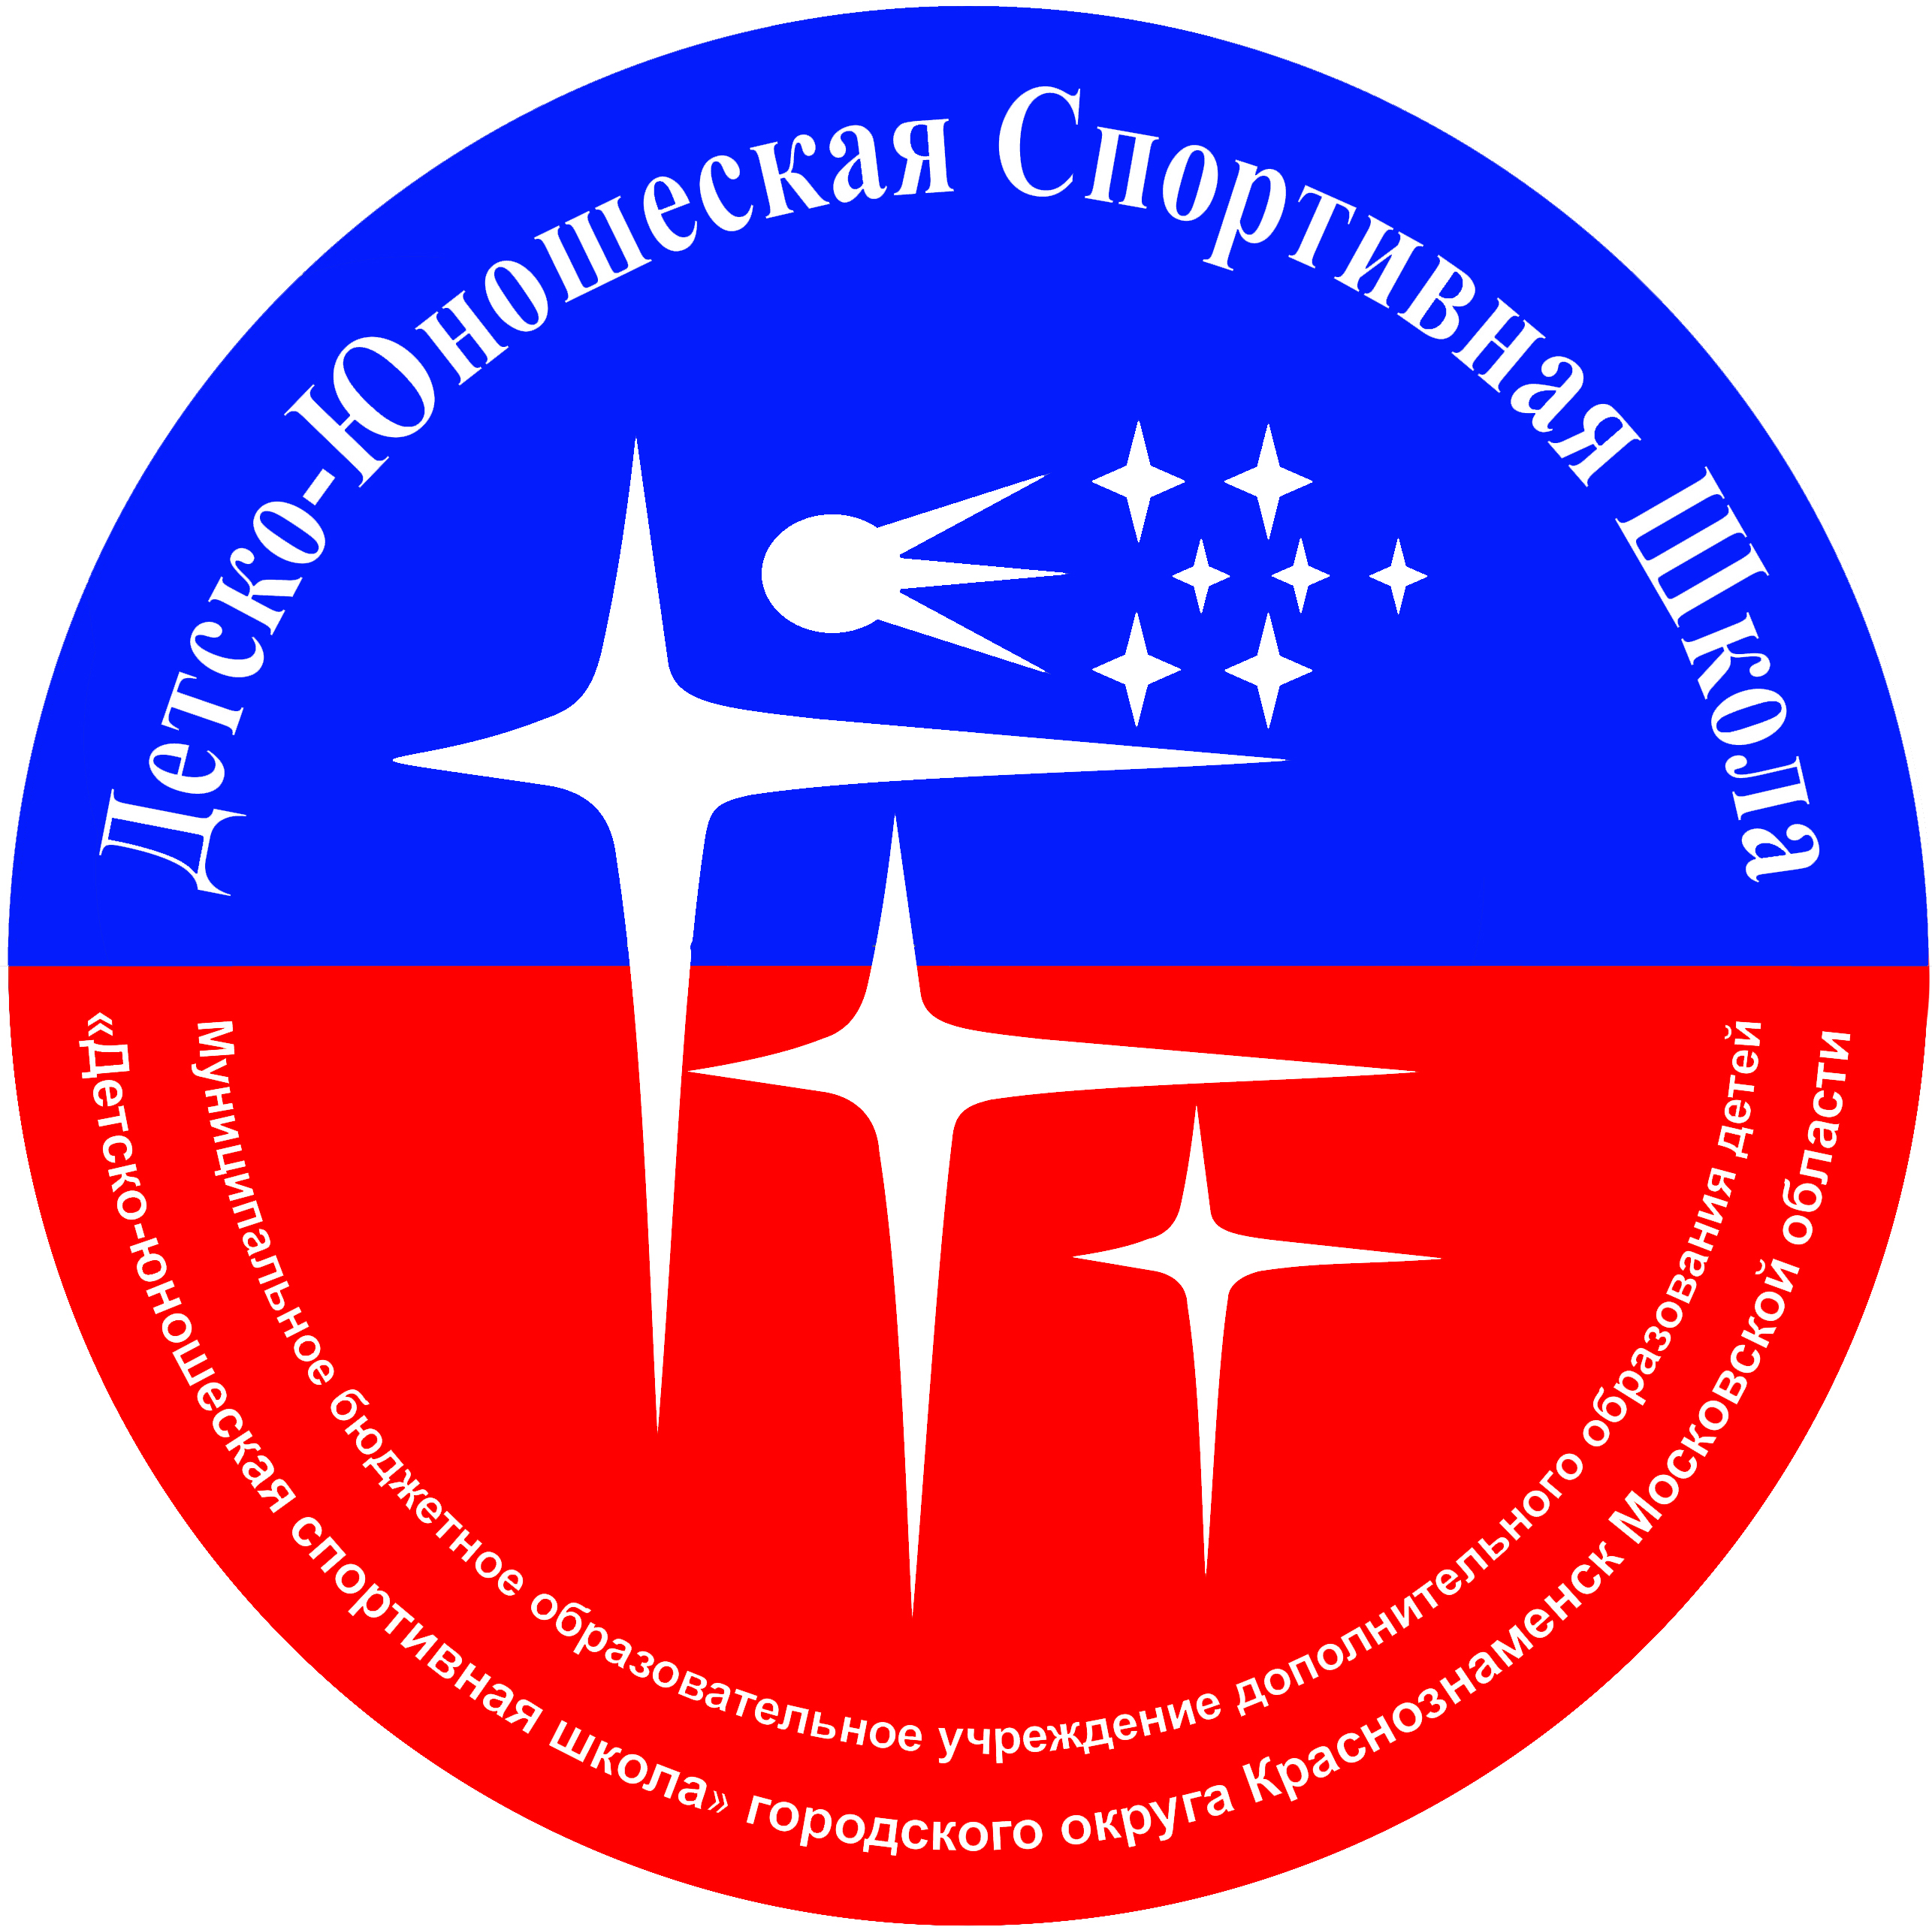
«СОГЛАСОВАНО»
Директор МБУ ДОД ДЮСШ

Муниципальное бюджетное образовательное учреждение
дополнительного образования детей «Детско-юношеская спортивная школа»
городского округа Краснознаменск Московской области

143090, г. Краснознаменск, Тел./факс: 8 (495) 580-24-47
ул. Связистов, д. 8 E-mail:dush@g2.ru http://www.dush-kz.ru

«УТВЕРЖДАЮ» «СОГЛАСОВАНО»
Президент Федерации Директор МБОУ ДОД ДЮСШ Таэквон-до (ИТФ) Мос.обл. г. Краснознаменск

______________ А.В. Куриков _____________ О.Г. Марушкин

ПОЛОЖЕНИЕ

о проведении I - открытого
Первенства на Кубок г. Краснознаменска
(в рамках Первенства г. Краснознаменска по Таэквон-до ИТФ)
посвященного «Дню космонавтики»

1. Цели и задачи.

Первенство проводится с целью популяризации, пропаганды и развития этого вида спорта в г.Краснознаменске и прилегающих к нему населенных пунктов, решает следующие задачи:
- повышение уровня спортивного мастерства спортсменов
- укрепление межрегиональных связей
- подготовка спортсменов к Российским и Международным соревнованиям
- пропаганда здорового образа жизни
-вовлечение молодёжи в систематические занятия физкультурой и спортом.

2. Сроки и место проведения соревнований.

Соревнования проводятся 14 апреля 2012 года. Начало соревнований в 09 ч.00 мин.
Место проведения: Универсальный крытый спортивный комплекс (УКСК) МБОУ ДОД ДЮСШ по адресу: ул. Связистов, д. 8., г. Краснознаменск, Московская область (расположен на 41 км федеральной автодороги М1 (Минское шоссе), 25 км от МКАД, ДЮСШ Краснознаменск,

3. Руководство проведением соревнований.

Общее руководство подготовкой и проведением соревнований осуществляется при содействии УЦ « ПЕРСПЕКТИВА».
Руководство соревнований осуществляет главный судья Паращук Сергей Анатольевич.
Зам.гл.судьи Ким Эдуард Васильевич. Председатель мандатной комиссии и председатель организационного комитета Петров Кирилл Михайлович. Подготовку к соревнованиям и осуществление организационно-технического обеспечения - администрация г. Краснознаменска и директор ДЮСШ.

Главный судья совместно с председателем орг. комитета проверяет готовность помещения и инвентаря, Главный судья формирует мандатную и арбитражную комиссии, судейские бригады, определяет порядок их работы. Контролируют ход проведения соревнований.

4. Участники соревнований.

К соревнованиям допускаются спортсмены разрешенного возраста (см. ниже) всех секций и клубов, развивающих тхэквон-до, имеющие квалификацию не ниже разрешенной (см. ниже), и допущенные врачом до участия в соревнованиях.
Каждый клуб (инструктор) имеет право выставить 5 участников по личному туль , и в массоги (спаррингу) без ограничений.
Примечание: Каждый участник должен внести взнос за участие в соревнованиях в размере 700 рублей. В случае несвоевременной подачи заявки взнос 900 рублей.

5. Мандатная комиссия и взвешивание.

Мандатная комиссия будет осуществлять регистрацию и взвешивание спортсменов в УЦ « Перспектива» по адресу: г. Москва, ул. Дорожная, д. 26, корпус 2.
Допуском к мандатной комиссии является заявка установленного образца (по возрастным подгруппам), удостоверение личности, страховой полис, сертификат ИТФ, медицинская справка о допуске спортсмена к соревнованиям.
К заявке просим приложить фотографии спортсменов в электронном виде, для оформления аккредитаций. Фотография должна быть в формате jpg, файл должен назваться по Имени и Фамилии спортсмена.
ВНИМАНИЕ!!! Ввиду того, что город Краснознаменск закрытое территориальное образование (ЗАТО), въезд в город осуществляется по пропускам.
Для въезда на территорию города, просим представителей команд подать отдельным списком:
- на личном транспорте: (Марка, модель, гос. номер автомобиля, Ф.И.О тех, кто едет на автомобиле. Пример: Ауди А 6, г/н А777АА 197, Иванов Иван Иванович, Иванова Лариса Ивановна и т.п.). У водителя должны быть: документы на автомобиль (св. о регистрации т/с, доверенность если управление авто осуществляется по доверенности, паспорт гражданина РФ обязательно);
- на транспорте, заказанном для команды: (Марка, модель, гос. номер автомобиля, Ф.И.О. водителя, полный список пассажиров (детей и взрослых). Пример: АУ 3210 199 Мерседес, водитель Иванов Иван Иванович, Гречко Виталий Иванович - спортсмен, Гречко Иван Романович – родитель, и т.п.).
При въезде ОБЯЗАТЕЛЬНО всем иметь паспорт РФ.
Порядок проезда общественным транспортом
- Электропоездом с Белорусского вокзала до станции «Жаворонки», далее автобусом № 52 до г. Краснознаменска;
- Автобусом № 442 от метро «Парк Победы» до г. Краснознаменска;

Заявки принимаются до 9 апреля 2012г. по e-mail: kim-tkd @mail.ru и petrov-tkd@mail.ru
6. Соревнования.

Соревнования проводятся в следующих видах программы:
- личные соревнования по туль (комплексные формальные упражнения);
- личные соревнования по массоги (поединки);
7. Возрастные группы, дивизионы и весовые категории.
8-9 лет мальчики  1 дивизион 9 гып-5 гып  Туль (Чон-джи - Юль-гок);  2 дивизион 4 гып-1 гып  Туль (Чон-джи - Хва- ранг);  8-9 лет Массоги (9-1гып): 25 кг, 28 кг, 31 кг, 34 кг, 37 кг, св. 37 кг | 8-9 лет девочки  1 дивизион 9 гып-1 гып  Туль (Чон-джи - Хва-ранг);  8-9 лет Массоги (9-1гып): 25 кг, 28 кг, 31 кг, 34 кг, 37 кг, св. 37 кг
10-11 лет младшие юноши  1 дивизион 9 гып-5 гып  Туль (Чон-джи - Юль-гок);  2 дивизион 4 гып и старше  Туль (Чон-джи - Хва-ранг);  10-11 лет Массоги (9-5гып)(4гып и старше): 30 кг, 35 кг, 40 кг, 45 кг, 50 кг, св. 50 кг. | 10-11 лет младшие девушки  1 дивизион 9 гып-1 гып  Туль (Чон-джи - Хва-ранг);  10-11 лет Массоги (9-1гып): 30 кг, 35 кг, 40 кг, 45 кг, 50 кг, св. 50 кг
12-13 лет юноши  1 дивизион 9 гып-5 гып  Туль (Чон-джи - Юль-гок);  2 дивизион 4 гып-1 дан  Туль (Чон-джи - Гэ-бэк);  12-13 лет Массоги (9-5гып)(4 гып-1дан): 35 кг, 40 кг, 45 кг, 50 кг, 55 кг, 60 кг, св. 60 кг | 12-13 лет девушки  1 дивизион 9 гып-5 гып  Туль (Чон-джи - Юль-гок);  2 дивизион 4 гып-1 гып  Туль (Чон-джи - Чунг-му );  12-13 лет Массоги (9- 1гып): 35 кг, 40 кг, 45 кг, 50 кг, 55 кг, 60 кг, св. 60 кг

- Соревнования по туль.

В предварительных встречах спортсмены демонстрируют один туль по требованию судей (в соответствии с имеющей квалификацией), в финале выполняется сначала туль по выбору, потом заказной (в соответствии с имеющей квалификацией
- Соревнования по массоги.

Продолжительность предварительных поединков:
- 8-9 лет: 1 раунд по 1,5 мин, перерыв 30 сек, а так же встреча за 3-е место и финал;
- 10-11 лет: 2 раунда по 1.5 мин, перерыв 30 сек;
- 12-13 лет: 2 раунда по 1.5 мин, перерыв 45 сек.

Защитное снаряжение:
- для возрастной группы, 8-9 , 10-11 лет обязательны футы , перчатки 8-10унц. и шлем .
- для возрастной группы 12-13лет обязательны капа, раковина или защита груди, футы, перчатки 8-10 унц. и шлем;
- накладки на голень разрешены, но не обязательны.

- Судьи.

. Соревнования проводятся по правилам ИТФ.
. На каждые 10 спортсменов команда должна предоставить 1 судью, имеющего уровень не ниже Ι гып, подтвержденный сертификатом ИТФ, и опыт судейства! Штраф за не предоставление судьи -2000руб. Судьи допускаются только в одежде официально разрешенной в ИТФ: белая рубашка, синий (тёмный) костюм, синий (тёмный) галстук, белая спортивная обувь . Спортсмены - добок ITF и экипировка(два комплекта: красные и синие, соответствующие углам вызываемого спортсмена) - обязательно . Тренер - спортивный костюм и кроссовки.
- Протест.

Протест подается в письменном виде в течение 10 минут после выступления спортсмена. Протест может подать только представитель команды. Стоимость протеста -2000 рублей. В случае принятия протеста и его неудовлетворения, сумма не возвращается.

Во время соревнований любые изменения в данное Положение могут вноситься только большинством голосов представителей всех участвующих команд.

12. Расписание соревнований.
12.04.2012 г.
Мандатная комиссия и взвешивание | г. Москва  ул. Дорожная 26  корпус 2 | 16.00- 20.00
14.04.2012 г.
Начало соревнований  Отборочные и финальные встречи  Открытие соревнований  Перерыв  Продолжение соревнования  Награждние | г. Краснознаменск  ДЮСШ | 9.00  9.00- 12.45  13.00  13.30- 14.00  14.00- 19.00  19.00- 19.30

13. Награждение.
Победители и призеры награждаются медалями и дипломами соответствующих степеней.
Технические комплексы: 10 золотых, 10 серебряных, 10 бронзовых медалей.
Поединки: 51 золотых, 51 серебряных, 51 бронзовых медалей.
Абсолютный чемпион среди спортсменов, в каждой подгруппе: 10 кубков. Звание “Абсолютный чемпион” определяется по количеству полученных золотых медалей. При равенстве – по количеству серебряных и, соответственно, бронзовых медалей. Учитываются только медали, полученные при наличии не менее 3-х участников в группе.
Абсолютный чемпион среди клубов: 3 кубка. Определяется аналогично абсолютному чемпиону среди спортсменов.

14. Условия приема и оплата расходов.

Расходы на организацию и проведение соревнований несет МБОУ ДОД ДЮСШ.
Расходы по участникам соревнований и тренерам несут организации, направляющие их на соревнования.

Настоящее положение является официальным вызовом на соревнования.
Оргкомитет: e'mail: petrov-tkd@mail.ru и kim-tkd@mail.ru.
Телефоны: 8-495-960-79-42 Кирилл Михайлович Петров
8-926-521-93-02 Эдуард Васильевич Ки

